

**Kvalitetsrapport**

**Per Olsskolan Läsåret 2021/2022**

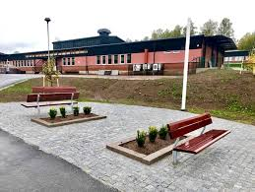

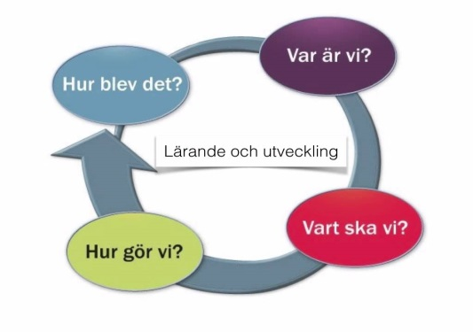

# Inledning

# Underlaget till kvalitetsrapporten är förskoleklasserna, fritidshemmens och grundskolans systematiska kvalitetsarbete under läsåret 2021/22. Här ingår självvärdering, uppföljningar av resultat och utvärderingar av verksamheten.

## Demografiska uppgifter och nyckeltal

Skolan leds av en heltidsanställd rektor samt biträdande rektor, 100 %. Ansvarsområdet omfattar grundskola årskurs 1 - 6, förskoleklass och fritidshem samt särskild undervisningsgrupp, Studion. Rektor har övergripande ledningsansvar för elevhälsan, förskoleklass, grundskola åk 1 - 6 samt fritidshem. Biträdande rektor har på delegation huvudsakligt ansvar för förskoleklass och fritidshem, elevassistenter och studiestöd. En skoladministratör med 80 % tjänst handhar administrationen inom skolområdet.

Utöver grundskollärare, förskollärare, fritidspedagoger och barnskötare arbetar 6,00 tjänst elevassistenter i varierande sysselsättningsgrad för elever i behov av särskilt stöd.

Tre SVA lärare motsvarande 2,20 % samt sex studiehandledare motsvarande 4,10% tjänst med modersmålet arabiska, kurdiska och ryska, arbetar som stöd med eleverna i ordinarie elevgrupper.

Skolans elevhälsa leds av rektor och arbetar förebyggande och hälsofrämjande och består av en tvärprofessionell grupp bestående av skolsköterska, 75 %, skolkurator, 80 %, specialpedagog, 100 %, socialpedagog, 100 % , två speciallärare motsvarande 1,60 % och under hösten 2021, biträdande rektor med specialpedagogisk kompetens samt rektor. Skolläkare, skolpsykolog finns tillgängliga via den centrala elevhälsan.

Under året har fyra förstelärare arbetat med skolutvecklande insatser inom digitalisering och kooperativt lärande och SKUA (Språk-och kunskapsutvecklande arbetssätt) Totalt har 72 personer arbetat på skolan under läsåret, heltid eller deltid. Antalet lärare i grundskolan har under året varit i snitt 8,4/100 elever, inkluderat SVA-lärare och samverkanspersonal. Samtliga årskurser är tvåparallelliga från Förskoleklass förutom åk 4 där elevgrupperna delats i tre. Storlekar på elevgrupperna variera mellan 23 och 29 elever.

|  |  |
| --- | --- |
| *Antal lärare/100 elever åk 1-6 inkl. samverkanspersonal* |  |
|  |  |
| **VT-2019**  **VT-2020**  **Vt-2021**  **Vt-2022** | 8,3  8,2  8,4  8,4 |

## Elever

Per Olsskolan har i snitt haft 353 elever i årskurs F-6 under läsåret. Elevantalet har minskat med två elever från föregående läsår.

Elevantalet förväntas vara relativt stabilt kommande läsår. Vi märker av en ökad efterfrågan från föräldrar i Alfaområdet, främst de som köper lägenheter och hus i området nära Per Olsskolan men, även från andra som bor inom Alfaskolans upptagningsområde. Även om det är ett fritt skolval innebär det att ett antal förfrågningar inte tillgodoses varje år på grund av organisatoriska faktorer som storlek på elevgrupp m.m. Utöver dessa faktorer sker inflyttning från andra kommuner, elever boende på kvinnojourer och till viss del familjehem inom upptagningsområdet.

Antalet elever med annat modersmål än svenska har varit 131stycken i åk F-6 under läsåret vilket motsvarar ca 37,2 och är i jämförelse med året innan en ökning med 1,2 %. Året innan var ökningen 13% och andelen väntas öka framgent utifrån den inflyttning som sker till området utifrån pågående generationsskifte. Totalt för årskurserna F-6 fanns elever med 18 olika modersmål på Per Olsskolan under läsåret.

48 elever har deltagit i modersmålsundervisning i arabiska under läsåret. En handfull elever har deltagit i modersmålsundervisning i vardera finska, polska, ryska, tigrinja och kurdiska. Totalt har 45 elever deltagit.

|  |  |  |  |  |
| --- | --- | --- | --- | --- |
| Antal elever per klass uppdelat på kön | | | | |
| Kommun: Fagersta Skola: Per Olsskolan Läsår: 2021 - 2022 | | | | |
| **Klass** | **Flickor** | **Pojkar** | **Total** |  | |
| 1A | 5 | 16 | 21 |  | |
| 1B | 9 | 14 | 23 |  | |
| 2A | 12 | 14 | 26 |  | |
| 2B | 9 | 15 | 24 |  | |
| 3A | 16 | 9 | 25 |  | |
| 3B | 13 | 11 | 24 |  | |
| 4A | 9 | 11 | 20 |  | |
| 4B | 9 | 9 | 18 |  | |
| 4C | 9 | 9 | 18 |  | |
| 5A | 15 | 10 | 25 |  | |
| 5B | 11 | 16 | 27 |  | |
| 6A | 14 | 11 | 25 |  | |
| 6B | 7 | 9 | 16 |  | |
| 6C | 10 | 7 | 17 |  | |
| Fsk.kl.A | 13 | 8 | 21 |  | |
| Fsk.kl.B | 11 | 11 | 22 |  | |
| Olsbo fritids | 1 |  | 1 |  | |
| **Total** | **173** | **180** | **353** |  | |

|  |  |  |  |  |  |  |  |  |  |  |
| --- | --- | --- | --- | --- | --- | --- | --- | --- | --- | --- |
| Antal elever per modersmål och årskurs | | | | | | | | | |  |
| Kommun: Fagersta Skola: Per Olsskolan Läsår: 2021 - 2022 | | | | | | | | | |  |
| **Modersmål** | **0** | **1** | **2** | **3** | **4** | **5** | **6** | **Total** |  | |
| Svenska | 24 | 28 | 30 | 26 | 34 | 35 | 43 | 220 |  | |
| Arabiska | 7 | 5 | 13 | 10 | 15 | 9 | 7 | 66 |  | |
| Kurdiska, centr. | 2 | 1 | 2 | 4 | 2 | 1 | 1 | 13 |  | |
| Tigrinja | 3 |  | 1 | 3 | 2 | 1 |  | 10 |  | |
| Polska | 2 |  | 1 |  |  | 2 | 2 | 7 |  | |
| Kinesiska, Mandarin | 1 | 1 |  | 2 |  | 1 |  | 5 |  | |
| Ryska |  | 1 | 1 | 1 | 2 |  |  | 5 |  | |
| Finska |  | 2 |  |  |  | 1 | 1 | 4 |  | |
| Kurdiska, södra |  | 3 |  |  |  |  |  | 3 |  | |
| Spanska |  |  |  |  | 1 | 1 | 1 | 3 |  | |
| Dari, Parsi, Persian | 1 | 1 |  |  |  |  |  | 2 |  | |
| Kurdiska |  |  |  | 1 |  | 1 |  | 2 |  | |
| Litauiska |  | 1 |  |  |  |  | 1 | 2 |  | |
| Rumänska | 2 |  |  |  |  |  |  | 2 |  | |
| Serbiska |  |  |  | 1 |  |  | 1 | 2 |  | |
| Hindi |  |  | 1 |  |  |  |  | 1 |  | |
| Kinesiska |  |  |  |  |  |  | 1 | 1 |  | |
| Koreanska |  |  |  | 1 |  |  |  | 1 |  | |
| Tagalog |  |  |  |  |  |  | 1 | 1 |  | |
| Tamil |  |  | 1 |  |  |  |  | 1 |  | |
| Tjetjeniska | 1 |  |  |  |  |  |  | 1 |  | |
| Turkiska |  | 1 |  |  |  |  |  | 1 |  | |
| **Total** | **43** | **44** | **50** | **49** | **56** | **52** | **59** | **353** |  | |

**Resultat:**

**Medelvärde utifrån kartläggningarna i förskoleklasserna**

|  |  |  |  |  |
| --- | --- | --- | --- | --- |
|  | **Bornholms-resultat**  **september 2021** | **Bornholms-resultat**  **maj 2022** | **Hitta**  **språket**  **maj 2022** | **Hitta matematiken maj 2022** |
| **Förskoleklass A** | 13,89/30 | 24,6/30 | 13.9/15 | 14,95/16 |
| **Förskoleklass B** | 14,45/30 | 27,81/30 | 12,65/15 | 11,65/16 |

Systematiskt kvalitetsarbete/läsårsmål 2021/2022 för förskoleklasserna

|  |  |  |  |
| --- | --- | --- | --- |
| **Mål** | **Åtgärder** | **Effekter** | **Analys** |
| Utveckla reflektions- och analysdelarna i den pedagogiska dokumentationen så att läroplanen levandegörs i större omfattning och alla delar finns dokumenterade i skrift. | Organisera planerings- och reflektionstiden så att utrymme ges.  Stöttning av biträdande rektor | Infomentors planeringsmall upplevs tidskrävande och har därför inte använts.  Vi har tillsammans reflekterat muntligt utifrån läroplanens mål kopplat till vår undervisning | Planeringtiden för skriftlig dokumentation var otillräcklig.  Reflektionstiden ägnades åt att anpassa utbildningen efter elevernas behov.  Engagerad personal, bra samarbete med språkstödjare, bra planerad verksamhet. Vi saknade stöttning av biträdande rektor p.g.a uteblivna verksamhetsbesök kopplat till Covid. På vårterminen fanns inte biträdande rektor på plats. |
| Elever med annat modersmål får mer delaktighet, förståelse och ges möjlighet att visa kunskap på modersmålet. | Använda kunskaperna från SKUA-utbildningen för att göra verksamheten mer transspråklig.  Göra de olika modersmålen synliga i verksamhetens lokaler och i aktiviteter.  Studiehandledning på olika språk i klasserna. | Vi har idag en ökad medvetenhet. Vi uppmärksammar och bekräftar positivt elevernas modersmål och identitet. Vi skapade vimplar med hälsningsfras efter eleverna modersmål, samt synliggjorde landsflaggor i våra fönster.  Vi bildade lärpar utifrån modersmål  Trygga och engagerade elever. | Det är en utmaning att hitta den rätta stavningen, rätta alfabetet och uttal. Där har föräldrarna och elever varit till stor hjälp.  Vi har ökat förståelsen för elevernas svårigheter i språklig medvetenhet t.ex. med ljudning, att höra ljuden, stavning.  En utmaning vi upptäckte var elevernas olika dialekter på modersmålet. |
| Ge eleverna ytterligare möjligheter att utveckla läs- och skrivförmågan. | Lärarna arbetar utifrån forskningsprojektet  ”Plugga med bilder” i samarbete med Linné universitetet. | Metoden visade bra effekter i läs- och skrivutveckling särskilt för de eleverna som upplevde svårigheter.   Eleverna tyckte att det var inspirerande med när bokstäver presenterades i kombination bild/ljud/rörelse. | Arbetssättet passar mycket väl de elever med läs- och skrivsvårigheter. Elever som snart knäcker läskoden upplevs inte vara i behov av materialet. |

Systematiskt kvalitetsarbete/läsårsmål 2022/2023 för förskoleklasserna

|  |  |  |  |
| --- | --- | --- | --- |
| **Mål** | **Åtgärder** | **Effekter** | **Analys** |
| Utveckla reflektions- och analysdelarna i den pedagogiska dokumentationen så att läroplanen levandegörs i större omfattning och alla delar finns dokumenterade i skrift. | Organisera planerings- och reflektionstiden så att utrymme ges.  Stöttning av biträdande rektor |  |  |
| Att stationsarbete, kartläggning, bildstöd och differentierad undervisning att bilda en helhet som främjarkunskapsutvecklingen. | Lärarna läser Stationsarbete vid kartläggning i förskoleklass och organiserar verksamheten utifrån det. |  |  |

**Fritidshem**

Verksamheten i siffror; elevantal, demografi, bemanning

|  |  |  |  |  |  |  |
| --- | --- | --- | --- | --- | --- | --- |
| **Fritidshemmens namn** | **Elevantal** | **Bemanning** | **Antal barn/**  **personal** | **Behörighet personal** | **Antal**  **flickor** | **Antal pojkar** |
| Gruvan  Hyttan 1  Hyttan | *62*  *32*  *27*  *(107 st)* | 5  2  6 | 12,7  16  4,5 | förskollärare fritidspedagog barnskötare | *25*  *16*  *17* | *37*  *16*  *10* |

Systematiskt kvalitetsarbete/läsårsmål 2021/2022 för fritidshemmen

|  |  |  |  |
| --- | --- | --- | --- |
| **Mål** | **Åtgärder** | **Effekter** | **Analys** |
| Utveckla reflektions- och analysdelarna i den pedagogiska dokumentationen så att läroplanen levandegörs i större omfattning | Fortsatt gemensamt arbete tillsammans med bitr. rektor på planeringstid. | Personalen är positiv till att utveckla arbetet och utifrån sina förutsättningar och synliggjort syftet till Fritidshemmets aktiviteter utifrån Läroplan. | Med anledning av personalomsättning - byte av Bitr. Rektor - så har arbetet innefattat upplärning av ny personal. |
| Elever med annat modersmål får mer delaktighet, förståelse och ges möjlighet att visa kunskap på modersmålet. | Använda kunskaperna från SKUA-utbildningen för att göra verksamheten mer transspråklig.  Göra de olika modersmålen synliga i verksamhetens lokaler och i aktiviteter. | Fritidshemmets personal fick möjlighet att delta inledningsvis – men upphörde av olika orsaker. | Fritidshemmet ska vara delaktiga i SKUA i nära samarbete med lärarna. |
| Ökad kunskap kring fritidshemmets uppdrag kopplat till Läroplanen | Återupptagande av Skolverkets fortbildning ”Fritidshemmets uppdrag” Ht-22 | Personalen har ambitioner utveckla arbetet med syfte och aktiviteter utifrån Läroplanen. | Med anledning av byte av Bitr. Rektor - så arbetet inte fullföljts utifrån intentionerna. |

Systematiskt kvalitetsarbete/läsårsmål 2022/23 för fritidshemmen

|  |  |  |  |
| --- | --- | --- | --- |
| **Mål** | Åtgärder | **Effekter** | **Analys** |
| Utveckla reflektions- och analysdelarna i vår pedagogiska planering utifrån läroplanens syfte - så att våra aktiviteter levandegörs och synliggörs i större utsträckning | Avsätta planeringstid för detta ändamål. |  |  |
| Kompetensutveckling - Öka kunskap utifrån Fritidshemmets uppdrag och undervisning | Återuppta Skolverkets webbkurser “Fritidshemmets uppdrag” och “Fritidshemmets undervisning” |  |  |
| Arbetsmiljösituationen på Fritidshemmet | Att se över arbetsmiljön utifrån;  frukost, rastvärdskap, mellanmål samt dokumentation schemaläggning, uppdateringar av skolplattformen InfoMentor, att skriva incidentrapporter, kontakta föräldrar telefonledes, via mail och i samband med lämning och hämtning, möten och uppföljningsmöten, ta del av och besvara mejl, planera, genomföra och följa upp samt utvärdera våra aktiviteter m.m . |  |  |

**Grundskola åk 1 – 6**

**Måluppfyllelse**

**Nationella prov åk 3**

|  |  |  |  |  |  |  |  |  |  |  |  |  |
| --- | --- | --- | --- | --- | --- | --- | --- | --- | --- | --- | --- | --- |
|  | | | | | | | | | | | | |
| Matematik | | | | | | | | | | | | |
| **Ämnesprov - ämne** | **Kön** | **Antal elever** | **Delprov A** | **Delprov B** | **Delprov C** | **Delprov D** | **Delprov E** | **Delprov F** | **Delprov G1** | **Delprov G2** | **Godkänt alla delprov** |
| **Matematik åk 3 - MA** | Flickor | 29 | 26 | 29 | 29 | 28 | 26 | 26 | 27 | 27 | 23 |
|  | Pojkar | 20 | 19 | 20 | 17 | 19 | 19 | 18 | 19 | 19 | 16 |
| **Total** |  | **49** | **45** | **49** | **46** | **47** | **45** | **44** | **46** | **46** | **39** |

|  |  |  |  |  |  |  |  |  |  |  |  |  |
| --- | --- | --- | --- | --- | --- | --- | --- | --- | --- | --- | --- | --- |
|  | | | | | | | | | | | | |
| Svenska | | | | | | | | | | | | |
| **Ämnesprov - ämne** | **Kön** | **Antal elever** | **Delprov A** | **Delprov B** | **Delprov C** | **Delprov D** | **Delprov E** | **Delprov F** | **Delprov G** | **Delprov H** | **Godkänt alla delprov** |
| Svenska åk 3 - SV | Flickor | 25 | 24 | 20 | 24 | 23 | 24 | 25 | 24 | 25 | 19 |
|  | Pojkar | 20 | 19 | 13 | 16 | 17 | 18 | 20 | 15 | 19 | 11 |
| Svenska åk 3 - SVA | Flickor | 4 | 2 | 4 | 4 | 3 | 2 | 4 | 4 | 4 | 2 |
| **Total** |  | **49** | **45** | **37** | **44** | **43** | **44** | **49** | **43** | **48** | **32** |

|  |  |  |  |
| --- | --- | --- | --- |
|  | | | |
| **Nationella prov åk 6**  Flickor | | | |
| **Ämnesprov - ämne** | **Antal elever som genomfört provet** | **Antal elever med godkänt provbetyg** | **Andel (%) elever med godkänt provbetyg** |
| Engelska åk 6 - EN | 29 | 25 | 86,2% |
| Matematik åk 6 - MA | 30 | 30 | 100,0% |
| Svenska åk 6 - SV | 26 | 25 | 96,2% |
| Svenska åk 6 - SVA | 3 | 3 | 100,0% |

Pojkar



**Betyg och meritvärde,** **Fördelning av betyg per ämne**

Flickor

|  |  |  |  |  |  |  |  |
| --- | --- | --- | --- | --- | --- | --- | --- |
| **Ämne** | **A** | **B** | **C** | **D** | **E** | **F** | **Total** |
| **Bild** |  | 2 | 18 | 7 |  |  | 27 |
| **Biologi** |  | 4 | 7 | 8 | 8 |  | 27 |
| **Engelska** | 7 | 3 | 9 | 5 | 1 | 2 | 27 |
| **Fysik** |  | 8 | 6 | 9 | 4 |  | 27 |
| **Geografi** |  | 2 | 8 | 8 | 9 |  | 27 |
| **Historia** |  | 2 | 8 | 4 | 13 |  | 27 |
| **Idrott och hälsa** |  | 2 | 6 | 3 | 16 |  | 27 |
| **Kemi** |  |  | 13 | 3 | 11 |  | 27 |
| **Matematik** | 1 | 4 | 7 | 4 | 8 | 3 | 27 |
| **Moderna språk inom ramen för språkval** | 2 | 4 | 5 |  | 5 |  | 16 |
| **Musik** | 1 | 1 | 18 | 5 | 2 |  | 27 |
| **Religionskunskap** |  | 4 | 7 | 6 | 10 |  | 27 |
| **Samhällskunskap** |  | 3 | 8 | 5 | 11 |  | 27 |
| **Slöjd** |  | 3 | 10 | 6 | 8 |  | 27 |
| **Svenska** |  | 4 | 2 | 8 | 3 |  | 17 |
| **Svenska som andraspråk** |  | 1 | 1 | 3 | 4 | 1 | 10 |
| **Teknik** |  |  | 11 | 15 | 1 |  | 27 |
| **Total** | **11** | **47** | **144** | **99** | **114** | **6** | **421** |

|  |
| --- |
| Pojkar |
| |  |  |  |  |  |  |  |  | | --- | --- | --- | --- | --- | --- | --- | --- | | **Ämne** | **A** | **B** | **C** | **D** | **E** | **F** | **Total** | | **Bild** |  | 1 |  | 23 | 1 |  | 25 | | **Biologi** |  | 2 | 11 | 10 | 2 |  | 25 | | **Engelska** | 6 | 6 | 7 | 4 | 1 | 1 | 25 | | **Fysik** |  | 4 | 8 | 11 | 2 |  | 25 | | **Geografi** |  | 1 | 9 | 11 | 4 |  | 25 | | **Historia** |  | 2 | 10 | 7 | 6 |  | 25 | | **Idrott och hälsa** |  | 2 | 4 | 10 | 8 | 1 | 25 | | **Kemi** |  |  | 11 | 9 | 5 |  | 25 | | **Matematik** | 1 | 3 | 7 | 6 | 6 | 2 | 25 | | **Moderna språk inom ramen för språkval** | 2 | 1 | 6 | 2 | 8 |  | 19 | | **Musik** | 3 | 6 | 7 | 6 | 2 | 2 | 26 | | **Religionskunskap** |  | 1 | 8 | 9 | 7 |  | 25 | | **Samhällskunskap** |  | 2 | 11 | 6 | 5 |  | 24 | | **Slöjd** |  |  | 9 | 4 | 12 | 1 | 26 | | **Svenska** |  | 2 | 4 | 8 | 7 | 1 | 22 | | **Svenska som andraspråk** |  |  |  | 1 | 1 | 1 | 3 | | **Teknik** |  |  | 8 | 14 | 3 |  | 25 | | **Total** | **12** | **33** | **120** | **141** | **80** | **9** | **395** |   **Meritvärde årskurs 6 Vårterminen 2022**  Avvikelse: Fyra elever med ofullständiga betyg finns med i statistiken.   |  |  |  |  | | --- | --- | --- | --- | | **Klass** | **Flickor** | **Pojkar** | **Total** | | **6A** | 212,68 | 186,68 | 200,80 | | **6B** | 210,00 | 176,39 | 191,09 | | **6C** | 202,00 | 118,57 | 167,65 | | **Total** | **208,63** | **165,19** | **188,4** |   Bedömning, behörighet till gymnasiet |

|  |  |  |  |  |  |  |  |  |  |  |  |  |
| --- | --- | --- | --- | --- | --- | --- | --- | --- | --- | --- | --- | --- |
| Andel gröna ämnen (procent) = alla ämnen där man nått lägst godtagbara kunskaper. | Åk 1 | Åk 2 | | Åk 3 | Åk 4 | | Åk 5 | | Åk 6 | |  | |
|  |  |  | |  |  | |  | |  | |  | |
|  |  |  | |  |  | |  | |  | |  | |
|  |  |  | |  |  | |  | |  | |  | |
|  |  |  | |  |  | |  | |  | |  | |
| Årskull 2009 | 56,6 | 80,2 | | 83,5 | 68,4 | | 78,3 | | 87,2 | |  | |
| Årskull 2010 | 85,3 | 86,8 | | 87,1 | 81,5 | | 84,8 | |  | |  | |
| Årskull 2011 | 83,6 | 82,1 | | 84,0 | 81,0 | |  | |  | |  | |
| Årskull 2012 | 80,4 | 81,7 | | 82,0 |  | |  | |  | |  | |
| Årskull 2013 | 80,0 | 80,2 | |  |  | |  | |  | |  | |
| Årskull 2014 | 75,3 |  | |  |  | |  | |  | |  | |
|  |  |  | |  |  | |  | |  | |  | |
| Andel blå ämnen (procent) = alla ämnen där eleverna nått mer än godtagbara kunskaper. | Åk 1 | Åk 2 | | Åk 3 | Åk 4 | | Åk 5 | | Åk 6 | |  | |
|  |  |  | |  |  | |  | |  | |  | |
|  |  |  | |  |  | |  | |  | |  | |
|  |  |  | |  |  | |  | |  | |  | |
|  |  |  | |  |  | |  | |  | |  | |
| Årskull 2009 |  | 10,5 | | 15,2 | 5,7 | | 11,3 | | 29,0 | |  | |
| Årskull 2010 | 3,3 | 4,3 | | 5,6 | 19,4 | | 17,6 | |  | |  | |
| Årskull 2011 | 3,0 | 5,4 | | 14,9 | 13,7 | |  | |  | |  | |
| Årskull 2012 | 4,0 | 3,9 | | 11,4 |  | |  | |  | |  | |
| Årskull 2013 | 0 | 2,9 | |  |  | |  | |  | |  | |
| Årskull 2014 | 6,0 |  | |  |  | |  | |  | |  | |
|  |  | |  | | |  | |  | |  | |

**Resultat och analys**

* När det gäller måluppfyllnaden för årets elever i åk 2 - 6 ser vi en ökning mellan 0,2 – 9,1 % fler elever som uppnår kunskapsresultaten jämfört med förra läsåret. Förutom i åk 4 där vi ser minskning med 3%.
* Elever som når mer än godkända resultat åk 2,3, och åk 6 har ökat med mellan 2,9%- 17,9%

I åk 4 och 5 har andelen elever som når mer än godkända kunskapsresultat minskat med

mellan 1,2 - 1,8 %.

Vi ser en positiv utveckling på generellt i kunskapsresultaten för eleverna jämfört med förra läsåret. Elever som når mer än förväntade kunskapsresultat har ökat i de flesta årskurserna jämfört med året innan.

* Meritvärdet för årets åk 6 är lägre än förra årets årskurs 6. Fyra elevers resultat som beror bland annat på problematisk skolfrånvaro, och anpassad studiegång, påverkar meritvärdet negativt. Stor skillnad mellan könen där flickorna sammantaget i tre klasser får 208,63 jämfört med pojkarnas 165,19. Här finns flera faktorer som sammantaget påverkar utfallet kraftigt.
* Enkla matematiska grunder i de fyra räknesätten är enligt lärarna inte förankrade hos alla elever vilket gör att dessa saknar strategier,
* Matematiska likheter, och likhetstecknets betydelse, öppna utsagor, rimligheten i beräkningar, skriftliga metoder i samtliga räknesätt, positionssystemet är också, tillsammans med tidsbegreppet och klockan exempel på det som elever upplever som svårt att greppa.
* De största utmaningarna för eleverna i svenska och Svenska som andraspråk är stavning, att skriva berättelser med en röd tråd samt läsförståelse. Här slår även bristande begreppsförståelse igenom och som visar sig i läsförståelsen.
* Vi har flera elever med språkstörning vilket är utmanande för lärare i undervisningssituationen.
* Lärarna upplever att elever kan ha låg uthållighet och ger upp när de stöter på utmaningar. Det resulterar i att de tappar självkänslan när de inte kan redan från början och fullföljer inte sina tankegångar i olika situationer, kontrollerar inte sina svar och nyttjar inte den tid som är avsatt. Här är pojkarna överrepresenterade
* Läxhjälp har erbjudits samtliga elever på skolan två dagar efter skoltid, totalt 31 elever har deltagit. Skolans specialpedagog samt ytterligare två behöriga lärare och en Sva lärare har ansvarat för genomförandet.
* Lovskola har genomförts v. 31 med 11 deltagande elever från åk 3 - 6 deltagit under lovskolan. Två behöriga lärare har ansvarat för undervisningen.

**Åtgärder:**

* Fortsatt implementering av matematikläromedlet Rik Matematik samt samarbete med kommunens matematikutvecklare.
* Lärare lyfter behovet av att ämnesträffar genomförs med fokus på hur undervisningen kan utvecklas för kan öka elevernas förståelse inom de områden där eleverna idag upplever svårigheter.
* Fortsatt arbete med gemensam bedömning i arbetslag och arbetsenhet.
* Rektor ansvarar för uppdaterade underlag utifrån kunskapsresultaten som utgör grunden för insatser från Specialpedagog, Speciallärare, Sva-lärare, samverkanspersonal och studiehandledare.
* Reparativa insatser i framförallt svenska, matematik för att täppa till elevers kunskapsluckor genomförs i treveckorsperioder med start efter mitterminsuppföljningen ht-22.

Syftet är att ge eleverna förutsättningar att ingå i ordinarie undervisning och känna sig förtrogen med de uppgifter man arbetar med.

* Fortsatt implementering av Bågen materialet och vidgas till att omfatta även Pilen. Lärarna utbildas i materialet ht-22.
* SKUA arbetet är implementerat i undervisningen och arbetet med praktiskt språk-och kunskapsutvecklande arbetssätt, som till exempel ”Begreppsburkar” används i undervisningen.
* Fortsatt inspiration för kooperativa arbetssätt i elevgrupperna vilket bidrar till att eleverna är delaktiga och mer motiverade i sitt lärande. Bjuda in andra skolledare och lärare till inspirationsträff. V. 44 ht-22-
* Ökad kunskap kring pedagogiska kartläggningar och målformuleringar i Åtgärdsprogram behövs för att öka kvalitet i dokumentationen och för att kunna sätta in relevanta åtgärder.
* Implementering av Inläsningstjänst och annan assisterande teknik hos samtliga lärare så att det blir ett naturligt inslag i undervisningen och tillgängligt för alla elever.
* Behörig lärare med NPF utbildning planerar, differentierar, och genomför undervisningen i Studion i samarbete med elevassistenter.
* Utökad studietid för åk 4 -6 kommer att erbjudas under kommande läsår.

## Elevhälsa

Elevhälsoteamet

Per Olsskolans elevhälsoteam är tvärprofessionellt och leds av rektor och består av kurator, socialpedagog, bitr. rektor med specialpedagogisk kompetens, skolsköterska, och två speciallärare.

En stor del av teamets insatser är förebyggande och hälsofrämjande. Exempel på det är den täta uppföljningen av elevernas frånvaro, som upprepad sen ankomst där täta möten i ett tidigt skede hålls med hemmet. Sociala rapporter genomförs individuellt med samtliga elever 8 ggr per läsår med fokus på trygghet, trivsel och arbetsro och resultaten bearbetas av lärare tillsammans med kurator. De sociala rapporterna besvaras med namn vilket är en framgångsfaktor för att kunna se mönster och sätta in relevanta åtgärder.

Insatser från elevhälsoteamet genomförs både på organisations-, grupp och individnivå. Vi har ett väl inarbetat system för rådgivning, konsultation, observationer och olika former av stödinsatser på olika nivåer. Elevhälsan erbjuder idag fyra tider i veckan för nya ärenden och två gånger i veckan för återkoppling av pågående insatser.

Återkoppling och utvärdering av insats tidsbestäms och dokumenteras i ProRenata.

Skolans elevhälsa fungerar som ett nav där alla potentiella hinder för elevens mående och lärande förr eller senare landar. Teamet träffas två gånger i månaden för samordning av insatser, kompetensutveckling och reflektion. En gång i månaden träffas elevhälsan i sin helhet med skolläkare och skolpsykolog på skolan för organisation av ärendehantering och uppföljning av tidigare insatser.

**Analys**

* Av de fyra tider per vecka som erbjudits för rådgivning har i stort sett samtliga av tiderna använts av skolans lärare, F-6 för råd och stöd i olika ärenden. Även fritidshemmen vänder sig till elevhälsan för stöd i olika frågor, vilket är positivt. Behovet och viljan att få stöd hos personalen är hög.
* En uppdragsbeskrivning har upprättats för funktionerna specialpedagog respektive speciallärare för att tydliggöra de olika professionerna.
* Elevhälsan upplevs lättillgänglig och elevnära. De insatser som görs upplevs av lärarna ha god effekt vilket framkommer på de uppföljningar som görs.
* Vid insats i en elevgrupp, på individ-eller gruppnivå som till exempel observation upprättas punkter utifrån det elevhälsan ser, och som behöver förändras. Dessa punkter ska lärarna arbeta vidare med i den dagliga undervisningen. Uppföljning sker löpande.
* Samtliga i elevhälsan har tillgång till, och använder, ProRenata som kommunikations och dokumentationsplattform. Detta ger hög delaktighet och väldokumenterade ärenden.
* Skolledning och elevhälsa fördelar resurserna utifrån dokumenterade behov i elevgrupperna.
* Reparativa listor där elevernas behov och insatser revideras kontinuerligt vid kunskapsuppföljningar fyra gånger per läsår då elevhälsoteamet deltar, för dokumentation av stödbehov på organisationsnivå-grupp eller individnivå i respektive elevgrupp.
* Skolsköterska och kurator fångar upp och sammanställer all frånvaro på skolan och följer upp den med berörd lärare och förälder. Detta sammantaget har tidigare läsår inneburit att den problematiska skolfrånvaron minskat över tid. Skolsköterska är samordnare av elevärenden inför möten med skolläkare och skolpsykolog.
* Skolkurator sammanställer de sociala rapporter som lärare gör varje månad individuellt med varje elev. Samtliga negativa resultat följs upp med berörd lärare för att samråda kring vilka insatser som är lämpliga. **Se bild. Arbetsgång vid hög frånvaro.**
* Coronapandemin har fortsatt inneburit en påfrestning på arbetssituationen för skolans medarbetare och elever vilket medfört att flera elever, vårdnadshavare och lärare sökt stöd och rådfrågat elevhälsan kring provtagning även under hösten-21.
* Speciallärarna har under våren genomgått utbildning i LOGOS, vilket är ett verktyg som används vid diagnostisering vid Dyslexi.
* Vi har på Per Olsskolan en kompetent och flexibel elevhälsa med tydliga och väl inarbetade rutiner. Vi har ett arbetssätt som är effektivt och tar snabbt tag i de utmaningar som kommer till oss.

**Åtgärder**

* Implementera Inläsningstjänst så att alla lärare ser det som en naturlig del i undervisningen
* Hålla TMO (Traumamedveten Omsorg) arbetet levande på skolan.
* Specialpedagog och speciallärare fortsätter sitt arbete med genomlysning av dokumentation i arbetet med särskilt stöd och Åtgärdsprogram.
* I de elevärende där pedagogiska utredningar, och ÅP finns, ska dessa alltid en del av samtalen med lärarna för att dokumentationen ska hållas levande och utgöra en del av lärarens planering och undervisning.
* Årsplan för specialpedagogens/speciallärarnas arbete presenteras på APT oktober-22
* Genomgång av Allmänna råd för arbete med extra anpassningar, särskilt stöd och åtgärdsprogram genomförs vid upptakten av läsåret 2022/23
* Speciallärarna vidareutbildar sig i att genomföra ITPA, ett diagnostiskt test som mäter språkutvecklingen hos barn.
* Utöka elevhälsans arbetssätt med observationer, kartläggningar i grupperna och efterföljande återkoppling till lärare med förslag på förändrat arbetssätt.

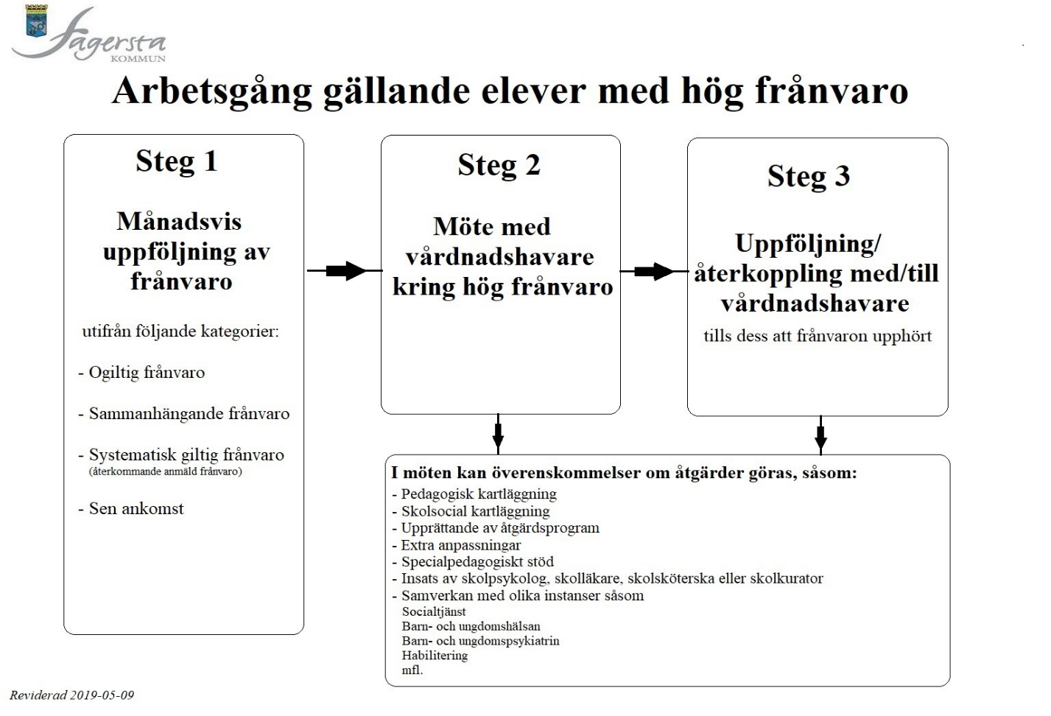

|  |  |  |  |  |  |  |  |  |  |  |
| --- | --- | --- | --- | --- | --- | --- | --- | --- | --- | --- |
| **Kartläggning gällande frånvaro, ej ledighet. Läsåret 2021-22** | | | | | | |  | |  | |
| Åk | Mindre än  10 dagar | Mindre än 10 dagar | Mindre än 10 dagar |  | Åk | Mellan 10-20 dagar | | Mellan 10-20 dagar | | Mellan 10-20 dagar | |
|  | pojkar | flickor | totalt |  |  | pojkar | | flickor | | totalt | |
| FSK | 2 | 6 | **8** |  | FSK | 5 | | 7 | | **12** | |
| 1 | 12 | 4 | **16** |  | 1 | 12 | | 5 | | **17** | |
| 2 | 8 | 3 | **11** |  | 2 | 10 | | 9 | | **19** | |
| 3 | 10 | 15 | **25** |  | 3 | 8 | | 7 | | **15** | |
| 4 | 5 | 7 | **12** |  | 4 | 11 | | 16 | | **27** | |
| 5 | 9 | 8 | **17** |  | 5 | 6 | | 13 | | **19** | |
| 6 | 6 | 9 | **15** |  | 6 | 8 | | 13 | | **21** | |
| Åk | Mellan 20-30 dagar | Mellan 20-30 dagar | Mellan 20-30 dagar |  | Åk | Mellan 30-40 dagar | | Mellan 30-40 dagar | | Mellan 30-40 dagar | |
|  | pojkar | flickor | totalt |  |  | pojkar | | flickor | | totalt | |
| FSK | 4 | 9 | **13** |  | FSK | 5 | | 1 | | **6** | |
| 1 | 4 | 3 | **7** |  | 1 | 2 | | 1 | | **3** | |
| 2 | 8 | 8 | **16** |  | 2 | 2 | | 1 | | **3** | |
| 3 | 1 | 6 | **7** |  | 3 | 1 | | 0 | | **1** | |
| 4 | 9 | 2 | **11** |  | 4 | 1 | | 3 | | **4** | |
| 5 | 7 | 3 | **10** |  | 5 | 1 | | 1 | | **2** | |
| 6 | 10 | 8 | **18** |  | 6 | 2 | | 0 | | **2** | |
| Åk | Mellan 40-70 dagar | Mellan 40-70 dagar | Mellan 40-70 dagar |  | Åk | Mellan 118-131dagar | | Mellan 118-131 dagar | | Mellan 118-131 dagar | |
|  | pojkar | flickor | totalt |  |  | pojkar | | flickor | | totalt | |
| FSK | 2 | 1 | **3** |  | FSK | 0 | | 0 | | **0** | |
| 1 | 1 | 1 | **2** |  | 1 | 0 | | 0 | | **0** | |
| 2 | 0 | 0 | **0** |  | 2 | 0 | | 0 | | **0** | |
| 3 | 1 | 0 | **1** |  | 3 | 0 | | 0 | | **0** | |
| 4 | 2 | 0 | **2** |  | 4 | 0 | | 0 | | **0** | |
| 5 | 2 | 1 | **3** |  | 5 | 0 | | 0 | | **0** | |
| 6 | 0 | 0 | **0** |  | 6 | 1 | | 1 | | **2** | |

Utifrån fortsatt pandemiläge under hösten och vintern är det svårt att med säkerhet fastställa orsaker till frånvaro. Vi kan bara konstatera att frånvaron påverkar kontinuiteten i undervisningen negativt och att vi ser en tydlig koppling mellan skolresultat och hög skolfrånvaro över 30 dagar.

Utifrån statistiken kan man dra slutsatsen att de elever som redan innan pandemin var återkommande frånvarande, under pandemin påvisar förhöjd frånvaro.

**Åtgärder**

Fortsatt arbete med månadsvisa närvarokontroller och tät kontakt med vårdnadshavare där vi ser förekomst av sen ankomst och återkommande frånvaro. Se arbetsgång med hög frånvaro, ovan.

**Studion**

Studion är skolans särskilda undervisningsgrupp med en tillrättalagd och anpassad lärmiljö för elever med väl belagda svårigheter inom NPF-området och/eller sociala svårigheter.

Från höstterminen 2020 ansvarar en grundskollärare med NPF kompetens för planering och genomförande av undervisningen.

Studion har under läsåret i snitt haft 9 elever inskrivna som allt från att gå på heltid i Studion till att delta i praktiskt-estetiska ämnen med sin ordinarie klass.

Av dessa har ett fåtal elever assistenter som utgör ett stöd både kunskapsmässigt och socialt. Läraren i Studion genomför planeringen och tar fram anpassat material och har en långsiktig planering för varje elev utifrån kunskapskraven för respektive elevs årskurs.

En samordnarfunktion kopplad till skolans elevhälsa samordnar och organiserar inskrivning, möten med vårdnadshavare, in-och utslussning.

Analys

* Eleverna har goda möjligheter att inhämta kunskap som de inte kunnat tillgodogöra sig i klassrummet vilket visat sig positivt i skriftliga omdömen och betyg.
* Samarbetet med vårdnadshavarna har fungerat mycket bra och har uppskattats
* Eleverna har anpassade läromedel, de tränar sig på att använda assisterande teknik, för att känna sig trygg med dem, och för att på sikt kunna tillgodogöra sig undervisning i klass.
* Ökad upplevd trygghet för eleverna i Studion kopplas till färre frånvarodagar än tidigare.
* Elever som har haft svårt med koncentrationen i ordinarie klass har efter placering i Studion kunnat arbeta ifatt sina klasskamrater inom flera arbetsområden.
* Elevernas relationer till klasskamraterna har förbättrats och konflikterna har minskat.
* Två av eleverna har återgått till undervisning i ordinarie elevgrupp efter stegvis utslussning.

**Åtgärder**

* Utifrån elevernas behov behöver beslut om anpassningar av studiegång göras.
* Önskvärt att tillföra ytterligare lärartjänst för ökad kvalitetssäkring i alla ämnen.
* Då vi ser att behovet av en mindre och tillrättalagd lärmiljö ökar i fler elevgrupper och yngre åldrar är det angeläget att motsvarande särskild undervisningsgrupp kan organiseras.

Länk till

[Verksamhetsplan Studion rev. 2021-10-14.pdf (fagersta.se)](https://fagersta.se/download/18.5d853bd017c11877f75170b7/1634295583097/Verksamhetsplan%20Studion%20rev.%202021-10-14.pdf)

**Antal flickor och pojkar med åtgärdsprogram**

Nedan redovisas antalet Åtgärdsprogram och fördelning bland pojkar och flickor.

|  |  |  |  |  |  |  |
| --- | --- | --- | --- | --- | --- | --- |
| **Klass** | **Kunskaper** | | **Övrigt** | | **Avslutade**  **åtgärdsprogram** | |
|  | **Flickor** | **Pojkar** | **Flickor** | **Pojkar** | **Flickor** | **Pojkar** |
| **F-kl** |  |  |  |  |  |  |
| **År 1** |  | 1 |  |  |  |  |
| **År 2** |  | 3 |  |  |  |  |
| **År 3** | 1 | 4 |  |  |  |  |
| **År 4** |  | 4 |  |  |  |  |
| **År 5** | 3 | 2 |  |  |  |  |
| **År 6** | 3 | 3 |  |  |  |  |
| **Summa** | **7** | **17** |  |  |  |  |

**Resultat** **och Analys**

* Ca 12 % av eleverna åk 1–6 har åtgärdsprogram
* Genomlysning av samtliga pedagogiska kartläggningar samt åtgärdsprogram har påbörjats under våren-22
* Kvaliteten i dokumentationen har utvecklats utifrån ökat stöd från specialpedagog/speciallärare.
* Åtgärdsprogram följs i många fall inte upp som avsett inom den period det avsett och är därmed inte ett levande dokument för lärarens planering av undervisningen

**Åtgärder**

* Implementering av Allmänna råd för arbetet med anpassningar, extra anpassningar och särskilt stöd ht-22.
* Fortsatt stöd till lärare vid upprättande av åtgärdsprogram av speciallärare
* Ökad förståelse och kunskap om varför pojkarna halkar efter i kunskapsinhämtning och vad vi kan göra för att motverka den utvecklingen.
* Reparativa insatser för att fylla elevernas kunskapsluckor genomförs i tre veckors perioder med start v. 45 ht-22

Plan mot diskriminering och kränkande behandling

Planen revideras årligen i maj månad utifrån elevenkät, och sociala rapporter som genomförs individuellt åtta gånger per läsår. Eleverna kartlägger sin arbetsmiljö i maj. Detta för att eleverna själva ska kunna beskriva vilka områden som ev. upplevs som mindre trygga. Sammantaget är detta grunden för planens revidering. Då fastställs också nya förbättringsområden och rutiner utifrån elevernas önskemål och behov.

I planen redogörs för våra rutiner i det förebyggande arbetet och vilka insatser vi genomför vid förekomst av kränkningar. Se bifogad länk.

[Plan mot diskriminering och kräkning 2021-2022.pdf (fagersta.se)](https://fagersta.se/download/18.6b086cc217c11712d5b3860f/1633068142571/Plan%20mot%20diskriminering%20och%20kr%C3%A4kning%202021-2022.pdf)

**Kränkande behandling – anmälda ärenden till huvudmannen**

|  |  |  |  |  |  |  |  |  |
| --- | --- | --- | --- | --- | --- | --- | --- | --- |
|  | **Anmälda ärenden** | | **Erbjuden åtgärd från skolan** | | **Aktiva ärenden** | | **Avslutade ärenden** | |
|  | Pojkar | Flickor | Pojkar | Flickor | Pojkar | Flickor | Pojkar | Flickor |
| **2021/22** | **10** | **2** | **10** | **2** | **0** | **0** | **10** | **2** |

**Resultat**

Antalet kränkningar som rapporterats till huvudmannen har ökat med 4 ärenden i jämförelse med läsåret 2020/21

**Analys**

* Trygghetsteamet har engagerat sig i samtliga fall och åtgärder har genomförts från skolans sida i varierande grad beroende på kränkningens omfattning och karaktär.
* Samarbetet med vårdnadshavarna har i samtliga fall fungerat väl.
* Samtliga ärenden är avslutade.
* Trygghetsteamets förebyggande insatser har gett goda resultat, både på individ-och gruppnivå.
* Utifrån antalet ärenden kan vi inte dra slutsatsen att kränkningarna ökat i omfattning, det är snarare ett resultat av att alla vuxna på skolan har en ökad medvetenhet och arbetar aktivt för att ingripa och motverka alla typer av kränkningar.

**Åtgärder**

* Fortsatt aktivt och långsiktigt arbete med trygghet, trivsel och arbetsro under hela skoldagen genom att få eleverna delaktiga i värdegrundsarbetet.
* Gemensamma ordningsregler och värdegrundsdokument för elever, personal och vårdnadshavare ska implementeras på ett elevnära sätt under läsåret.
* Elevnära värdegrundsarbete kopplat till attityder och språkbruk genomförs vt-22.

Vi dokumenterar samtliga incidenter/tillbud som sker på skolan. Dessa lyfts på Trygghetsteamets möten och insatser sker beroende på art och omfattning. Dokumentationen är till stor hjälp för Trygghetsteamet för att få syn på ev. mönster kring vem som utsätter, alternativt blir utsatt.

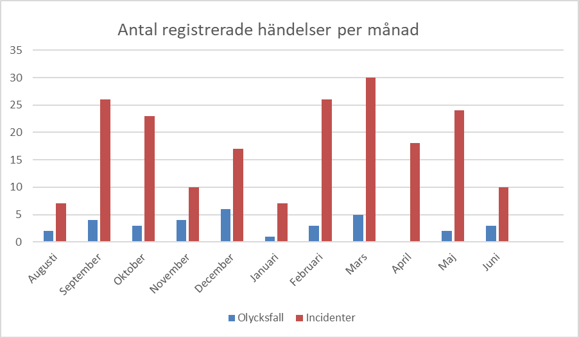

Läsåret 2021/22 har Per Olsskolans elever individuellt, med namn, svarat på enkät (kallad social rapport) kring trivsel, trygghet, kamratskap och arbetsro. Totalt genomfördes sociala rapporter under 7 av månaderna under läsåret med mellan 299 till 337 svar/månad. Nedan följer en sammanställning på resultatet. Under maj månad görs ingen sociala rapport, istället genomförs en kartläggning av eleverna kring platser där de känner sig otrygga.

|  |  |  |  |
| --- | --- | --- | --- |
| **Elevsvaren; antal och omvandlat till procent, Läsår 2021-22** | | |  |
| **TRIVSEL** |  | **ARBETSRO** |  |
| Trivs helt: | 84-92% (265-290 elever) | Känner arbetsro: | 33-44 % (110-143 elever) |
| Både trivs och inte trivs: | 7-15% (23-46 elever) | Känner arbetsro ibland: | 53-63 % (157-213 elever) |
| Trivs ej: | 0-3% (0-5 elever) | Känner ej arbetsro: | 1-6% (5-18 elever) |

|  |  |  |  |
| --- | --- | --- | --- |
| **Elevsvaren; antal och omvandlat till procent, Läsår 2021/22** | | |  |
| **TRYGGHET** |  | **KAMRATSKAP** |  |
| Helt trygg: | 85-90% (267-303 elever) | Har kamrater | 86-90 % (196-303 elever) |
| Trygg ibland | 9-14% (32-43 elever) | Har kamrater ibland | 8-13% (27-30 elever) |
| Ej trygg | 0,5-1 % (2-3 elever) | Har ej kamrater | 0,5-2% (1-6 elever) |

***Trivsel:*** Den stora majoriteten av eleverna på skolan uppger att de trivs helt, det har varit mellan 84-92% som svarat så under hela läsåret. 7-15% känner dock att de både trivs och inte trivs (i jämförelse med tidigare läsår låg procenten på 15-20%, så detta år är en klar förbättring) samt att 0-3 % uppgett att de inte trivs alls.   
***Trygghet:*** Känslan av trygghet har ökat. Majoritet känner sig trygga helt, 85-90% av eleverna (tidigare års resultat: 78-85%). Cirka 0,5-1 % av eleverna känner sig helt otrygga. I jämförelse med tidigare år kan man se att detta är en förbättring, då resultatet tidigare låg på cirka 2-3%.   
Utifrån elevernas svar genomförs samtal med regelbundet i anslutning till sociala rapporterna.  
***Kamratskap:*** Att känna att man som elev helt ”har kamrater” i skolan är något som de flesta elever svarat genomgående under läsåret, vilket är mycket positivt. De elever som svarar att man inte har kamrater följs upp i individuella samtal.

***Arbetsro:*** Resultatet detta läsår gällande arbetsro är liknande förra läsårets. Det vill säga att majoritetsvaren ligger på ”arbetsro ibland”. Begreppet arbetsro är svårtolkat och mycket individuellt vad man lägger in i begreppet. Diskussioner i klasserna förs regelbundet kring vad arbetsro kan innebära och hur man gemensamt kan nå den arbetsro man önskar för att kunna genomföra sina skoluppgifter.

  
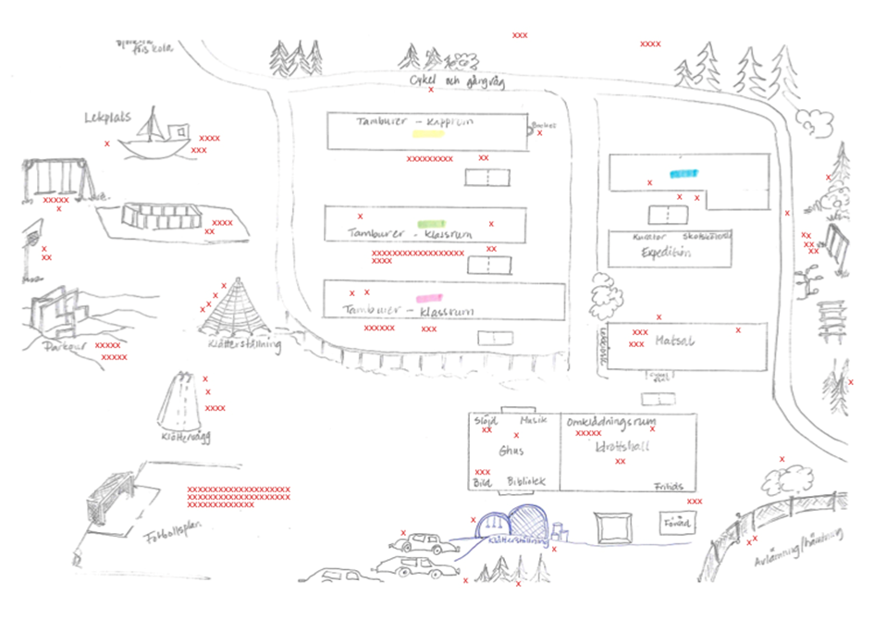

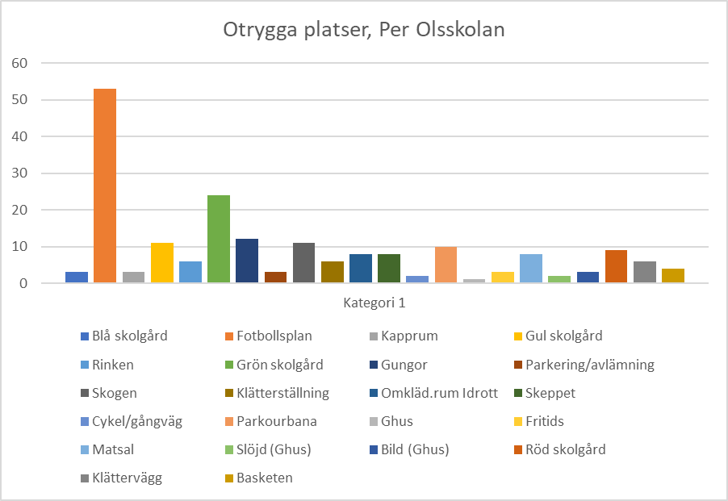

**Kort sammanfattat** kan man se i resultatet att det finns vissa platser där otryggheten är högre (flest antal kryss): fotbollsplanen (54 kryss), gröna skolgården (24 kryss), Gungorna (12 kryss) samt sedan i nedåtstigande ordning från 11 kryss och nedåt: Gul skolgård, skogen, Parkourbana, röd skolgård, matsal, skepp, omklädningsrum idrott, klättervägg/ställning, rink osv.

**Analys:**

Generellt visar sammanställningen av sociala rapporterna och elevernas egen kartläggning av sin skolmiljö att Per Olsskolan är en trygg skola där elever trivs och har kamrater.

* De sociala rapporterna genomförs individuellt och resultatet bearbetas mellan lärare och elev. Det gör att elever som uttrycker missnöje av något slag snabbt fångas upp. Samtal genomförs med vårdnadshavare i de fall det behövs. Trygghetsteam kopplas in i de fall det rör sig om upprepade incidenter/kräkningar. Samtal med kurator alternativt socialpedagog ges för stöd i skolsituationen på olika sätt.
* Mer än hälften av eleverna tycker att det finns mer eller mindre brister med arbetsron i klassrummen. Det är allvarligt då det påverkar möjligheterna till kunskapsinhämtning. Diskussioner kring vad arbetsro är och vilket ansvar man själv har för att få arbetsro förs ständigt i elevgrupperna.
* Vi genomför rastaktiviteter för att öka trygghet och trivsel, och som lockar många elever och har blivit ett uppskattat inslag på skolan. Vi ser att det fångar elever som kanske inte varje rast har något särskilt att göra eller en kompis att vara med. Eleverna har i klassråd och elevråd uttryckt att de är mycket nöjda med rastaktiviteterna.
* Eleverna efterfrågar fler vuxna som finns med runt eleverna alternativt deltar i aktiviteter på rasterna.
* Duschväggar med dörr att stänga om sig har inrättats i samtliga duschutrymmen vilket bidragit till ökad trygghet i en för många utsatt situation.
* Ett omtag av implementeringsarbetet gällande ordningsregler bland elever, vårdnadshavare och personal behövs.
* Elevernas kartläggning av sin skolmiljö tillsammans med vad som framkommer i klassråd och elevråd ett viktigt underlag för skolans fortsatta värdegrundsuppdrag.

**Åtgärder:**

* Hela skolan deltar i SISU utbildning- Rörelsesatsning i skolan.
* Per Olsskolans värdeord STARK genomsyrar hålls levande och följs upp kontinuerligt.
* Fadderverksamhet organiseras Ht-22
* Lekkiosk hålls öppen samtliga raster.
* Fritidspersonalen ansvarar för att organiserade rastaktiviteter genomförs samtliga förmiddagar.
* Ordningsregler och förväntningar förankras vid läsårsstart i elevgrupp, personalgrupp och på föräldramöten och föräldraråd.
* Samtliga rastvärdar har reflexväst, inkluderat elevassistenter.
* Klassråd och elevråd har ökat fokus på trygghet, trivsel, arbetsro och undervisning
* Rastvärdarna ska aktivt cirkulera då det är ett stort skolområde att täcka upp.
* Att vuxna använder megafon när rasterna är slut så att det hörs väl över hela skolgården när det är dags att gå in.
* King-spel uppskattas mycket men, skapar konflikter. Ökad vuxennärvaro för att komma tillrätta med det otrygga klimatet som många elever upplever.

Elevernas inflytande och delaktighet

Eleverna ges visst inflytande att påverka formen för arbetet, t.ex. innehåll, hur arbetet ska genomföras, och redovisas. Detta inflytande ökar med ålder och mognad.

På skolan genomför vi klassråd och elevråd en gång per månad. Eleverna får ibland igenom delar av sina förslag men också återkoppling på varför inte ev. föreslagna åtgärder inte kan genomföras. Det sker i dialog med rektor.

Matråd genomförs en gång per termin med kökschef och matsalspersonal.

Elevledda utvecklingssamtal genomförs på dagtid i samtliga klasser under läsåret.

Eleverna har getts tid för reflektion och förberedelse tillsammans med läraren innan samtalet med föräldrarna ägt rum. Här har eleverna insyn av bedömningar av sitt arbete och kunskapsutveckling via Infomentor. Delaktigheten och medinflytandet över samtalen ökar elevernas motivation och förståelse för den egna kunskapsutvecklingen.

**Analys**

* Elevernas intressen och erfarenheter behöver få ett större inflytande över planering av undervisningen. Här framträder pojkarnas behov av yttre motivation.
* Det kooperativa lärandet har fått ett framgångsrikt genomslag på skolan är ett led i att involvera eleverna i undervisning och ansvarstagande för sitt lärande. Det arbetet behöver utvecklas till att omfatta alla elevgrupper.

Åtgärder

* Vi inriktar klassråd och elevråd till att handla om Per Olsskolans värdeord, Samarbete, Trygghet, Ansvar, Respekt, och Kunskap. En elev per klass för mindre grupp elever i samtalen och förhoppningsvis aktivare möten.
* Dagordning som underlag för klassråd och elevråd har fastställts.
* Förslagslåda för önskemål och aktiviteter sätts upp utanför matsalen.
* Förstelärare för Värdegrundsarbetet på skolan har uppdraget att implementera värdegrunden STARK i personal -och elevgrupper.

Vårdnadshavarnas inflytande och delaktighet

Utifrån lättnader i restriktionerna med anledning av Covid pandemin har kommunikationen med vårdnadshavarna successivt återgått till det normala igen under läsåret. Vårdnadshavarna har erbjudits ett utvecklingssamtal per termin, utöver det har lärare och pedagoger en nära kommunikation med de föräldrar som önskar, och/ eller utifrån behov.

Föräldraråd har återupptagits under vårterminen- 22 efter att ha uteblivit under två terminer på grund av pandemin.

Rektor har övergripande kommunikation med vårdnadshavare via Infomentor vid behov under läsåret. Infomentor används flitigt för kommunikation mellan lärare och föräldrar.

Analys

* IUP samtal har till stor del genomförts digitalt under hösten-21, vilket har fungerat tillfredsställande.
* Föräldrar uppger att de känner sig mer engagerade och intresserade när eleverna håller i sina utvecklingssamtal.
* Inget riktat möte kring sociala medier har genomförts i förskoleklass som planerat.
* Det är generellt så att föräldramöten av olika slag lockar färre föräldrar än IUP samtal. De föräldrar vi särskilt vill ha dialog med når vi inte på annat sätt än via individuell kontakt.
* Information av olika slag som rektor förmedlar via Infomentor skickas direkt till vårdnadshavarnas Mailadresser vilket har visat sig mer framgångsrikt för information och delaktighet i förhållande till att lägga ut enbart som nyhet i plattformen Infomentor.

Åtgärder

* Öppet Hus för föräldrar genomförs ht-22 med syfte att ta del av elevernas arbeten och åter känna sig välkomna till skolan igen efter pandemin.

**Grundskola 1 - 6**

**Systematiskt kvalitetsarbete läsåret 2021/22**

|  |  |  |  |
| --- | --- | --- | --- |
| **Mål** | **Planerade åtgärder** | **Effekter** | **Analys** |
| Att alla elever på skolan trivs och känner sig trygga på skolan. Eleverna respekterar skolans regler och värdegrund. Att eleverna ges det stöd de har ätt till. | Ett helhetsgrepp av insatser   * Implementering av ordningsregler * Förväntansdokument för elever, lärare, föräldrar * Klassråd och elevråd med fokus på studiero och undervisning * Insatser av elevhälsa och trygghetsteam | Viss effekt  Andra frågor och synpunkter lyfts där önskemål handlar mer om undervisning. | Med anledning av pandemisituationen har förankring av värdegrundsarbetet inte implementerats fullt ut. Klassråd och elevråd med skiftat fokus har genomförts. Den reparativa timmen har genomförts men inte i avsedd form.  Elevhälsan och trygghetsteamet har genomfört insatser som haft stor effekt för berörda elever. |
| Tätare uppföljningar av Åtgärdsprogram för att följa upp insatsernas effekter.  Öka kvaliteten i kartläggningar och åtgärdsprogram samt att de används som underlag för planering av undervisningen | Översikt av samtliga pågående åtgärdsprogram upprättas, där tid för uppföljning framgår. Lärarna ansvarar i första hand för att uppföljning sker.  Speciallärare granskar pedagogiska kartläggningar och åtgärdsprogram för översyn av koppling mellan mål och kunskapskrav.  Speciallärare/specialpedagog. erbjuder stöd och handledning i målformuleringar och planering | Pågående arbete där effekter ännu är marginella. Kvaliteten i dokumentationen är varierande. | Arbetet med att säkerställa kvalitet i dokumentation samt uppföljningar fortsätter läsåret 2022 – 23  Stöd och handledning har erbjudits till de lärare som önskat. |
| Organisationen för reparativa insatser utvecklas över klassgränser och stadier. | Vid schemaläggning ht-22 ska 60 minuter för reparativa insatser förläggas till samma dag och tid för samtliga årskurser. | Tiden har schemalagts men legat på olika tider mellan stadier. Timmen har inte planerats för kunskapsluckor utan mer haft formen av IUP tid. | Vi har vid utvärdering ändrat detta och organisationen för reparativa insatser kommer att organiseras i sammanhängande perioder från ht-22 |
| Det kollegiala lärarande är en naturlig del av vardagen | Schemalagda kollegiala besök från och med v. 45 ht-21 | Har organiserats av skolledning. Efterfrågas inte i någon större utsträckning av lärarna. | Har genomförts och utvärderats. 99% av lärarna uppskattar besöken och ser dem som värdefullt för sitt eget lärande utifrån erfarenhetsutbyte och inspiration. |

**Planerade åtgärder systematiskt kvalitetsarbete 2022/23**

|  |  |  |  |
| --- | --- | --- | --- |
| **Mål** | **Planerade åtgärder** | **Effekter** | **Analys** |
| Säkerställa undervisningens kvalitet. | Ämnesträffarna inriktas på planering av undervisningen genomförande och bedömning.  Sambedömning för att säkerställa enlighet med nya kunskapskrav enligt Lgr 22 |  |  |
| Öka elevernas kunskaper | Reparativa insatser genomförs med start v. 45. |  |  |
| Skapa en ”dela-kultur” där erfarenhetsutbyte efterfrågas och berikar den egna undervisningen. | Kollegiala besök genomförs enl. en modell i form av Bingobricka.  (Kooperativt lärande, Rik matematik, Bågen, Pilen, Programmering, Begreppsburkar, som exempel.) |  |  |
| Värdegrundsarbetet med våra värdeord STARK är förankrat i organisationen, och introducerat hos elever och vårdnadshavare. | Implementering i alla led från all personal på skolan, föräldraråd, föräldramöten, elevgrupper, elevråd m.m. |  |  |
| Gemensam Outlook kalender för skolan. | Information och tillhörande workshop genomförs v. 44. |  |  |

**Sammanfattning**

**Alla insatser vi gör syftar till att eleverna ska vistas i en trygg miljö där man trivs och mår bra! Och att eleverna ges goda förutsättningar att lyckas i skolarbetet och nå uppsatta kunskapskrav.**

* Vi håller i arbetet med Modellen då det är en form för struktur och framförhållning i det systematiska kvalitetsarbetet.
* Vi ser att satsningen med reparativa insatser är en viktig åtgärd i arbetet för att stödja de elever som av olika anledningar har kunskapsluckor. Satsningen behöver dock en annan utformning som ger mer intensiv undervisning under sammanhängande period.
* Skolans elevhälsa har ett pågående uppdrag med att förankra att elevhälsoarbetet börjar i klassrummet.
* Förstelärarna har tillsammans drivit utveckling inom digitalisering, kooperativt lärande och språkutvecklande arbetssätt. En kombination som visat positiva effekter på varierande undervisning och ökat elevengagemang. Viktigt att det arbetet fortsätter och utvecklas vidare.
* Kartläggningarna Hitta Språket och Hitta Matematiken som genomförs i förskoleklassen inom matematik och svenska är en viktig grund för läs-skrivinlärning i åk 1.
* Läromedlet Bågen införs stegvis i undervisningen från åk 1. Ett material som bygger vidare på Bornholmsmodellen. Under ht-22 tillkommer Pilen som en del i samma läromedel.
* Läromedlet Rik Matematik införs stegvis i undervisningen i matematik. Det sker i samarbete med kommunens matematikutvecklare i syfte att utveckla undervisningen.
* Vi startar läsåret 2022/23 med två värdegrundsveckor för att implementera skolans värdegrund STARK, Samarbete, Trygghet, Ansvar, Respekt, Kunskap.
* Tvålärarsystem är en viktig framgångsfaktor för att fortsatt utveckla det kollegiala lärandet och för att differentiera undervisningen. Samverkan från fritidspersonalen utgör en viktig del i undervisningen åk 1–3 då den konkretiserar undervisningen.
* Per Olsskolan är en bra skola med duktiga och engagerade medarbetare på skolan. En förutsättning för att lyckas ge eleverna en undervisning av god kvalitet och en trygg miljö där man känner att man trivs och får förutsättningar att lyckas. 83% av personalen i förskoleklass är behöriga och 78% av lärarna åk 1-6 är behöriga. Utöver dessa är tre i pågående lärarutbildning.
* Fritidshemmet kommer fortsatt att ansvara för de organiserade rastaktiviteterna som genomförs. Fokus rörelse och samarbete.
* Vi ser ett behov av ytterligare en anpassad mindre lärmiljö för de elever som av olika anledningar har svårt att finna sig tillrätta i en ordinarie klassrumssituation.
* Det är väsentligt att vi som skolledare genomför verksamhetsbesök då det är nödvändigt för att känna sin organisations styrkor och utmaningar.

**”Man kan aldrig låta något rulla på, det**

**måste lyftas och sättas ljus på för att hållas aktuellt”**

2022-09-30

Kerstin Bergström Bylund

Rektor